Министерство науки и высшего образования Российской Федерации

Федеральное государственное бюджетное образовательное учреждение

высшего образования

«Владимирский государственный университет

имени Александра Григорьевича и Николая Григорьевича Столетовых»
(ВлГУ)

Кафедра информационных систем и программной инженерии

Лабораторная работа №6
по дисциплине " РАБОТА С ОБЪЕКТАМИ СУБД MYSQL, ПОДДЕРЖИВАЮЩИМИ ЦЕЛОСТНОСТЬ СТРУКТУРЫ БД "
Вариант 7

Выполнил:
студент гр. ЗИСТуд-124
И.А. Возисов

Принял:
В.В. Данилов

Владимир, 2025 г.

ЦЕЛЬ РАБОТЫ

Познакомиться с понятием целостности БД, стратегиями и объектами БД, поддерживающими целостность баз данных. Изучить средства языка SQL для создания, изменения и удаления объектов БД.

ВЫПОЛНЕНИЕ РАБОТЫ

- Создать две связанные таблицы (содержащие как минимум по 3 столбца) вида MyISAM. Для указания вида создаваемой таблицы необходимо воспользоваться параметром engine оператора create table. Обязательно использование первичных ключей типа AUTO_INCREMENT.
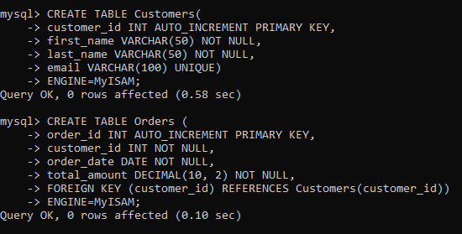
- Таблицы MyISAM не поддерживают ссылочную целостность автоматически, необходимо создать 2 триггера, реализующие поддержание ссылочной целостности для любых двух операций с использованием разных стратегий для каждой из операций.
Предмет первого триггера выбирается по таблице ниже следующим способом: ваш вариант л/р № 1 по модулю 12. (Например, если ваш номер 7, то вам необходимо реализовать триггер на вставку по стратегии set null, а если ваш номер 37 (37 mod 12 = 1), вам необходимо реализовать триггер на вставку по стратегии restrict.
Предмет второго триггера рассчитывается как (номер первого триггера + 7 ) по модулю 12. (Для примеров выше это будут задачи 2 и 8)
 | Insert | Update | Delete
Restrict | 1 | 2 | 3
Cascade | 4 | 5 | 6
Set null | 7 | 8 | 9
Set default | 10 | 11 | 12
В моем случае Insert-Set null и Update-Restrict.
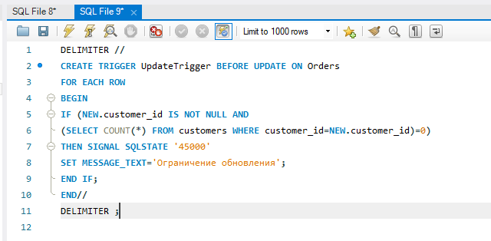 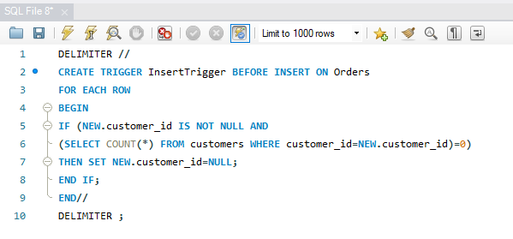
Подготовка данных:
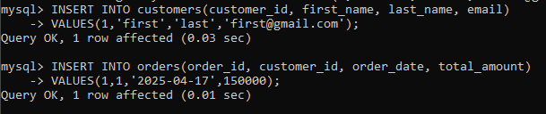
Проверка:
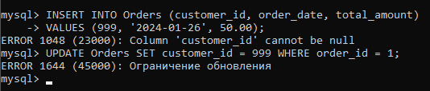
- Реализовать один триггер бизнес-логики. Чаще всего в триггерах производят логгирование операций, проверку значений на принадлежность домену и расчет вычисляемых полей.
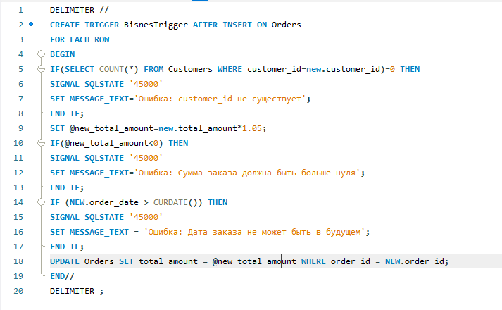
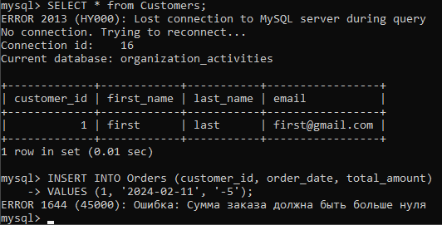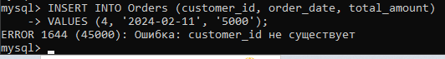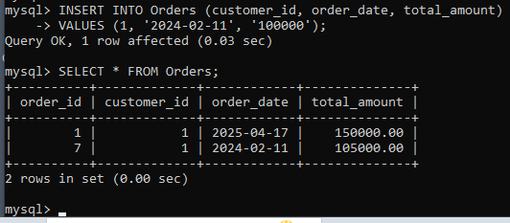
- Показать работоспособность всех реализованных триггеров.
ВЫВОДЫ

Познакомился с понятием целостности БД, стратегиями и объектами БД, поддерживающими целостность баз данных. Изучил средства языка SQL для создания, изменения и удаления объектов БД.

